我的家鄉:仙洞白米甕砲台巡禮

一、教學設計
課程設計的脈絡
再現白米甕仙洞風華，深化在地關懷力。透過仙洞地區白米甕砲台等歷史，鑑古知今涵養
學生對家鄉及國家的關懷，繼而建構社區文化觀點，帶領學生行動付出、關懷社區。
課程目標 |  |  | 教學內涵
尋訪歷史遺跡、雲遊砲台奇緣 |  |  | 帶領學生實地走訪白米甕砲台與紀錄，了解砲台位置與歷史，從  在地出發，連結自我生命與土地情感，啟發學生好奇心、探索力，體驗學習的喜悅，增進自我價值感，積極致力於生態永續、文化  發展等生生不息的共好理想。
年段 | 核心素養 | 學習目標 |  | 年級 | 學習任務(對應的學習表現)
低年級 | 生活-E-C1  社-E-A2 | 探索力用感官體驗、語言、手繪的紀錄與溝通方式，傳遞對在地記憶與情感。 |  | 一 | 能透過「白米甕砲台五感遊」學習單，認識校園社  區與白米甕砲台周邊環境。
 |  |  |  | 二 | 能繪製在地傳說故事繪本，知曉白米甕名稱的由來  並進行故事改編。
中年級 | 生活-E-C2  藝-E-B3 | 思考力透過實地踏，思考砲台在古今歷史中的不同定位與意義 |  | 三 | 能親自參與白米甕砲台巡禮，欣賞古蹟風華並分享  心得。
 |  |  |  | 四 | 能小組發表與繪製砲台陣地圖，進而發掘砲台差異  與特色。
高年級 | 藝-E-C2  資-E-B2 | 發表力學習導覽方式與3D製作砲台模型，提供學生在口述導覽時也能搭配實體模型的解說。 |  | 五 | 能蒐整基隆古砲台資訊，了解砲台造型功能與差異  並製作3D砲台模型。
 |  |  |  | 六 | 能運用3D砲台模型與導覽手冊，以生動及深刻的導  覽方式介紹砲台場景與文史。

二、方案教學與內涵
課程理論 | 跨領域 | 教學媒材
Eden-問題導向模式  Dewey-做中學理論  Vygotsky-鷹架學習理論 | 生活課程、彈性學習、社會領域、資訊議題 | 學習單、電腦教學、實地踏查、平板

教師創新教學方法 | 學生的學習策略
- 情境教學法 | 學生實際踏查經驗分享與溝通、用五感去體驗認識周遭環境。
- FORT砲台教學模式 | 了解砲台文史，發現問題與差異性、分析思考、經驗分享與討問、統合  歸納與實作。

三、學習內容與學習表現
課程主軸 | 實施年級 | 主題  節數 | 學習內容 | 學習表現
倚  古  砲  風  華 | 一 | 巍巍古炮台 | 1.透過師長及社區耆老介紹認識校園周邊環境。  2.實地踏查白米甕砲台，認識周遭景觀。 | 1.能以感官和知覺探索學  校社區環境。  2.能完成學習單，記錄踏  查的觀察與想法。
 | 二 | 巧繪古炮台 | 1.透過師長的解說在地傳說故事，認識「白米甕」地名的由來。  2.繪製「白米甕傳奇故事」繪本，改編故事內容。 | 1.能利用在地故事進行繪  本創作編寫。  - 理解與欣賞同學的繪  本之美與異同
 | 三 | 尋幽古砲台 | - 砲台實境踏查，了解砲台的文史背景。  - 探索砲台設置與地緣的關係，發表分享觀察心得。 | 1.能知道白米甕砲台的文  史背景。  2.能說出地緣環境與砲台  設置的關係。
 | 四 | 訪勝古砲台 | - 觀察認識砲台景觀建築，了解砲台建物內部構造及功能。  - 分組繪製「砲台陣地」圖，並上台發表構想與心得。 | 1.能繪製砲台陣地海報。  2.能發表砲台陣地的設計  概念。
 | 五 | 探秘古炮台 | - 蒐整基隆古砲台資訊並比較造型上的差異與構造功能。  - 結合3D列印繪圖方式創建樣式豐富的砲台造型。 | 1.能運用網路資訊彙整比  較砲台相關知識。  2. 能繪製3D列印砲台模型。
 | 六 | 解構古炮台 | - 參與文化局「小小砲台導覽解說員培訓活動」，深度認識砲台文史，並學會導覽的技巧。  - 進行砲台導覽發表，結合3D砲台模型、導覽手冊與道具操作的方式，學會更生動靈活的導覽技巧。 | 1.能進行砲台文史導覽介紹。  2.能切合主題做生動與深  刻的描述，引發思考與回饋
教學評量 | - 實地訪查 2.寫學習單3. 團體發表4.實際創作5.作品創作6.分享參與

四、教學歷程-以高年級古砲台文史課程為例:運用Edens之問題導向學習模式及創新FORT教學模式。鼓勵學生找出問題(Find) 、實地操作(Operation)、反思回饋(Reflection)、發揮專長(Talent)

(1)尋幽-砲台巡禮-F  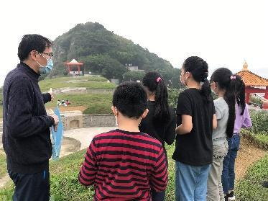探尋古砲台，了解在地歷史故事 | (2)觀察-認識古砲-F  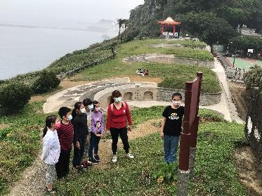認識砲台景觀建築及構造 | (3)分析-砲台解析-F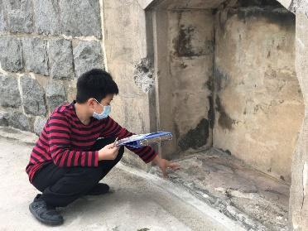  了解砲台各建構緣由及軍事防衛上意義 | (4)交流-與作家有約  - O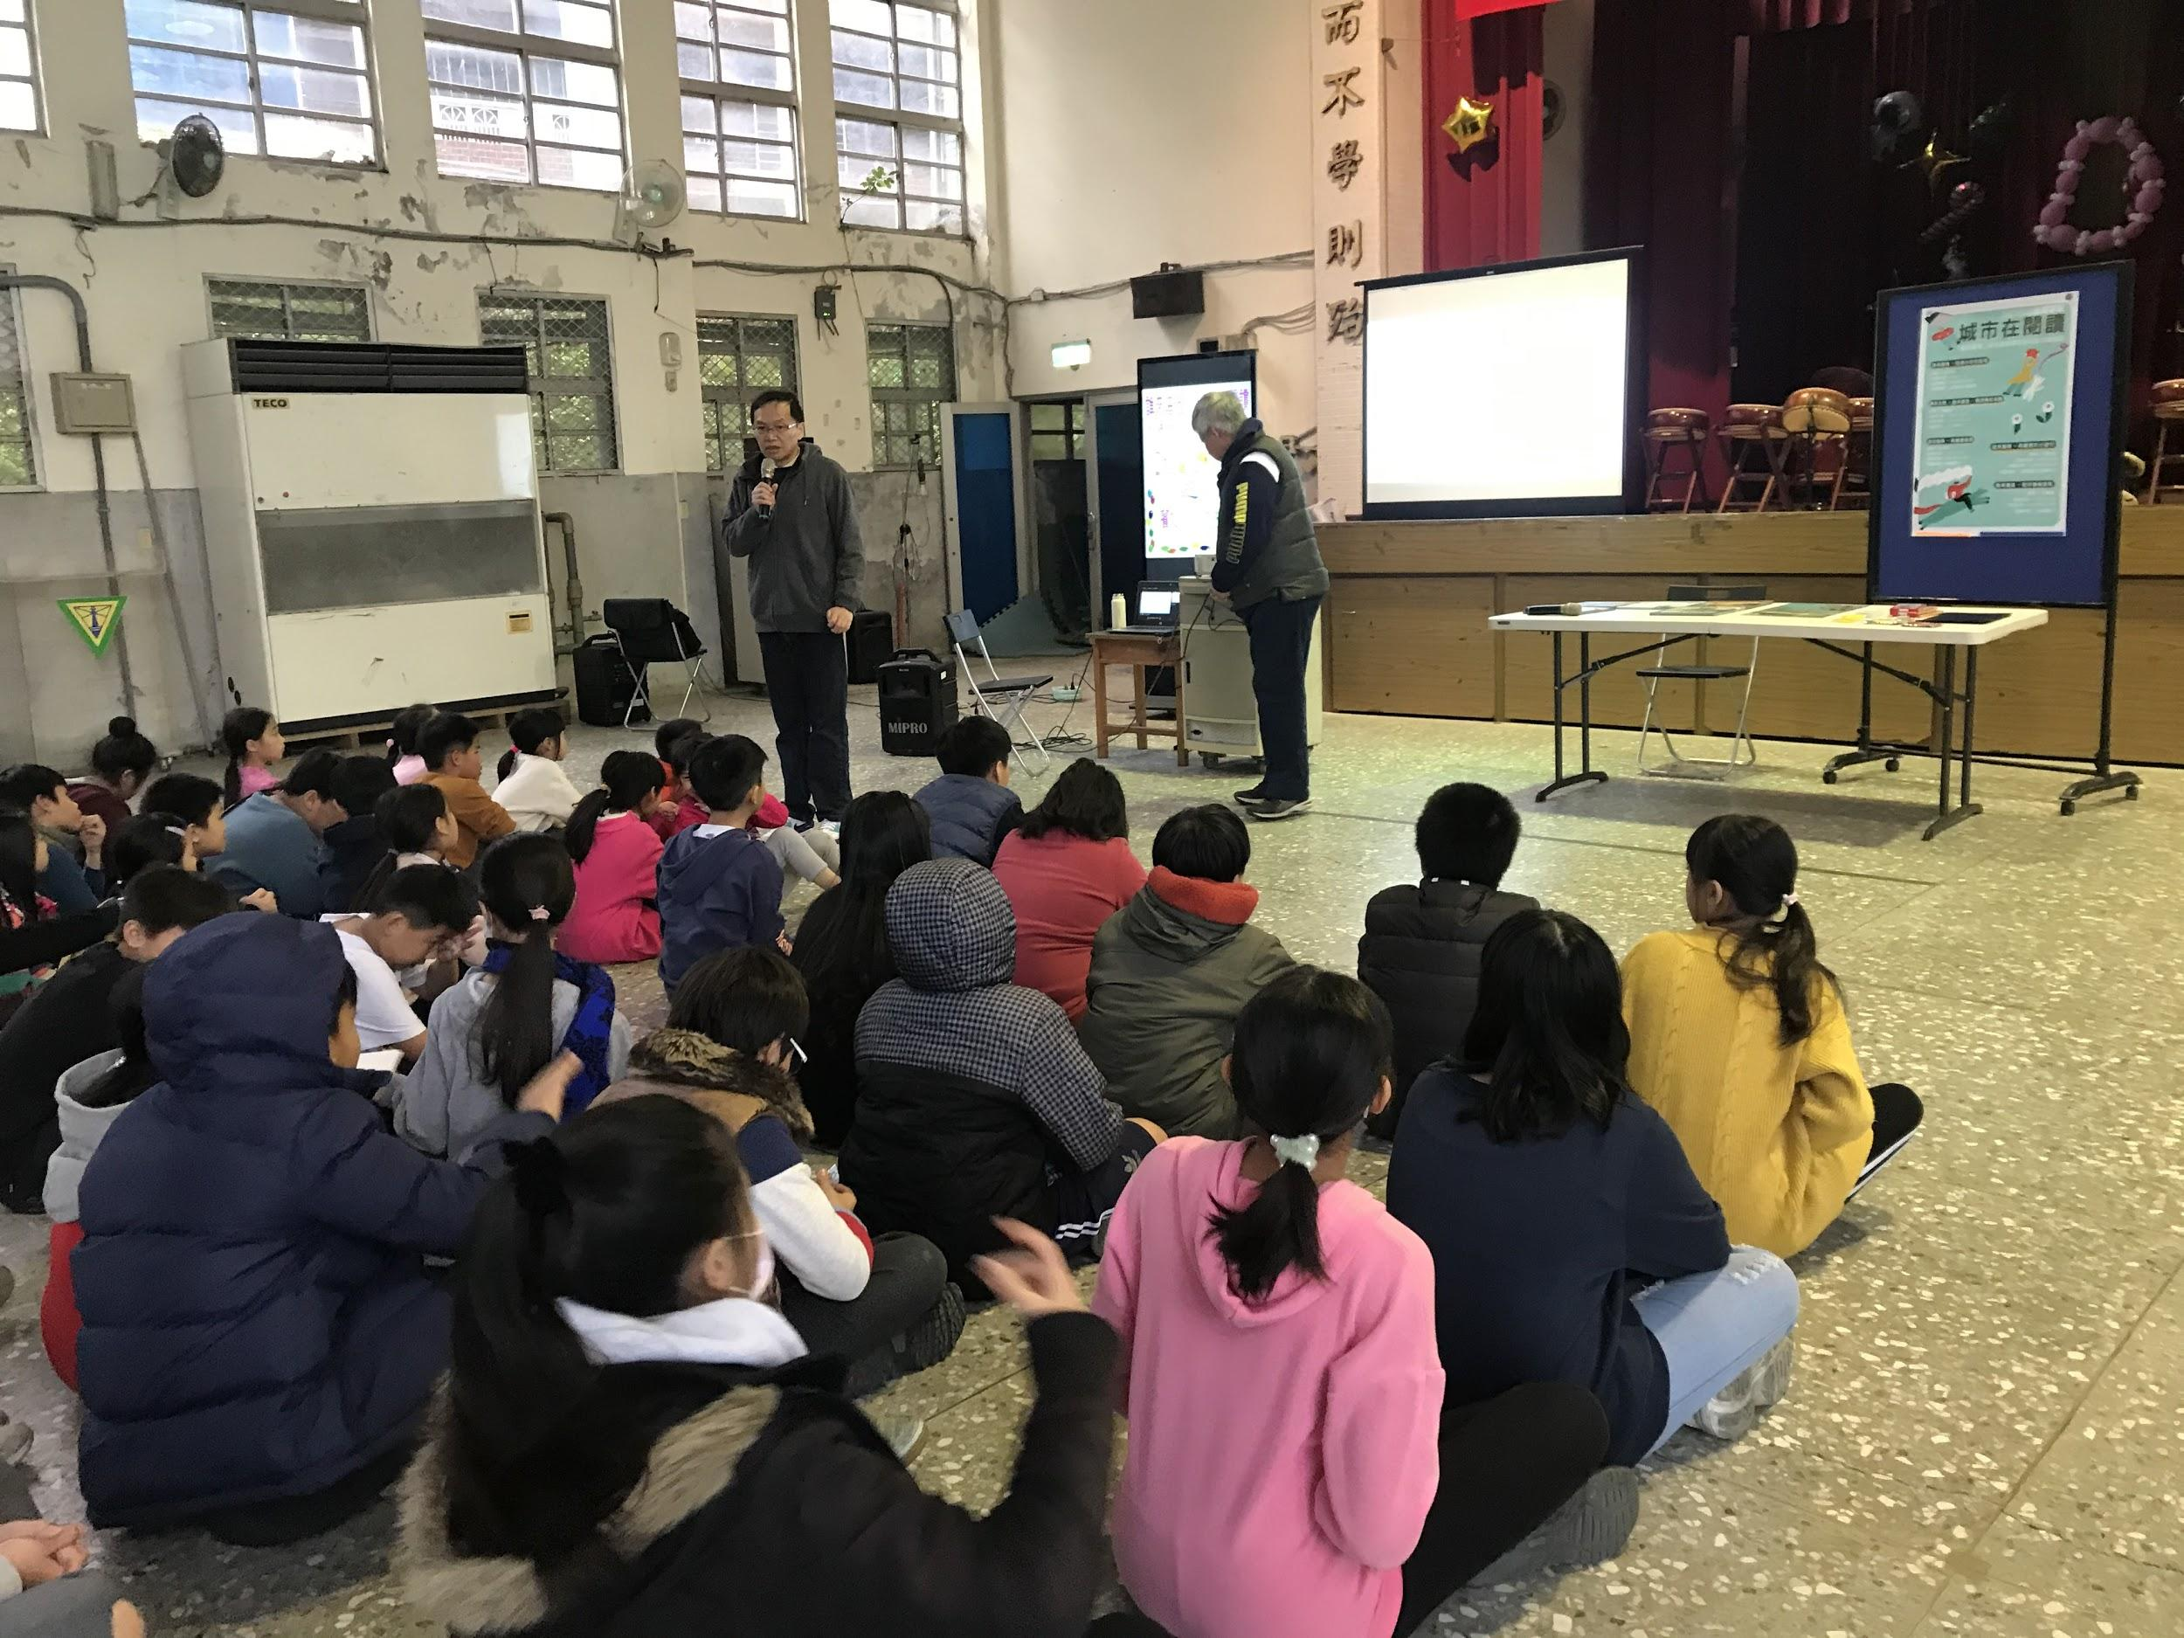  學生參與「歡呼撤離基隆」繪本作者江  煜勳讀書會
(5)發表-導覽經驗分享-O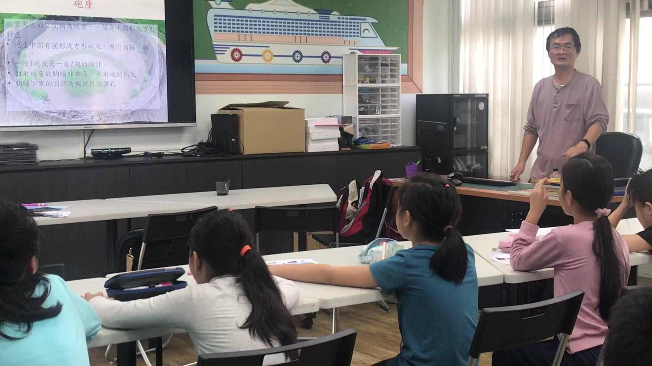  基隆市文化局導覽員到校培訓學生導覽 | (6)討論-寫導覽稿-O  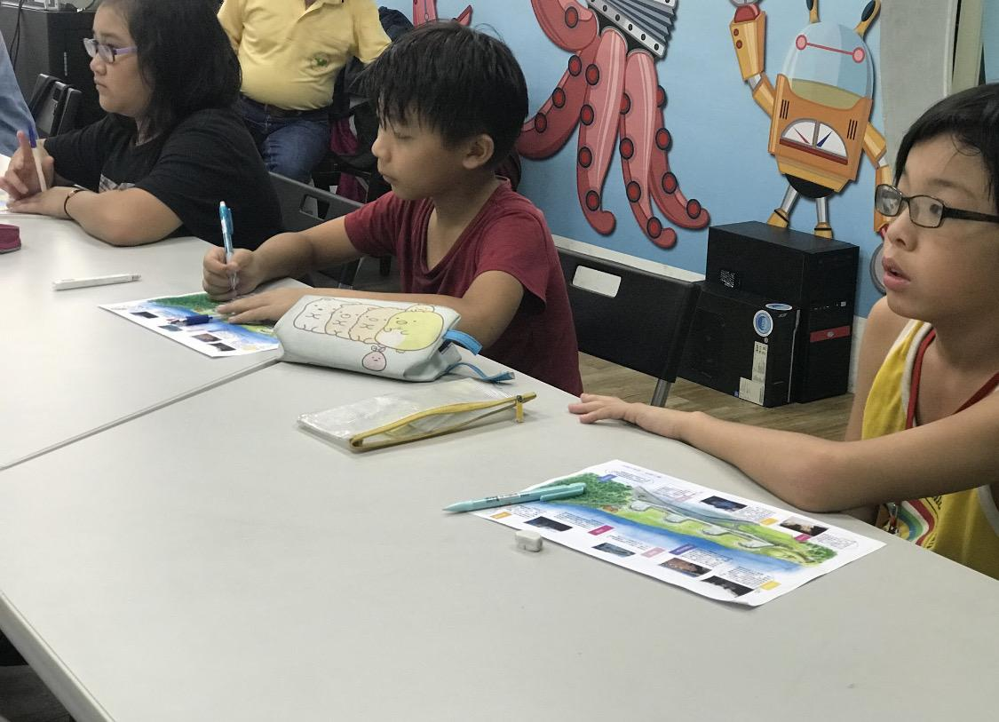  學生編寫導覽文稿 | (7) 發表-砲台導覽研習-T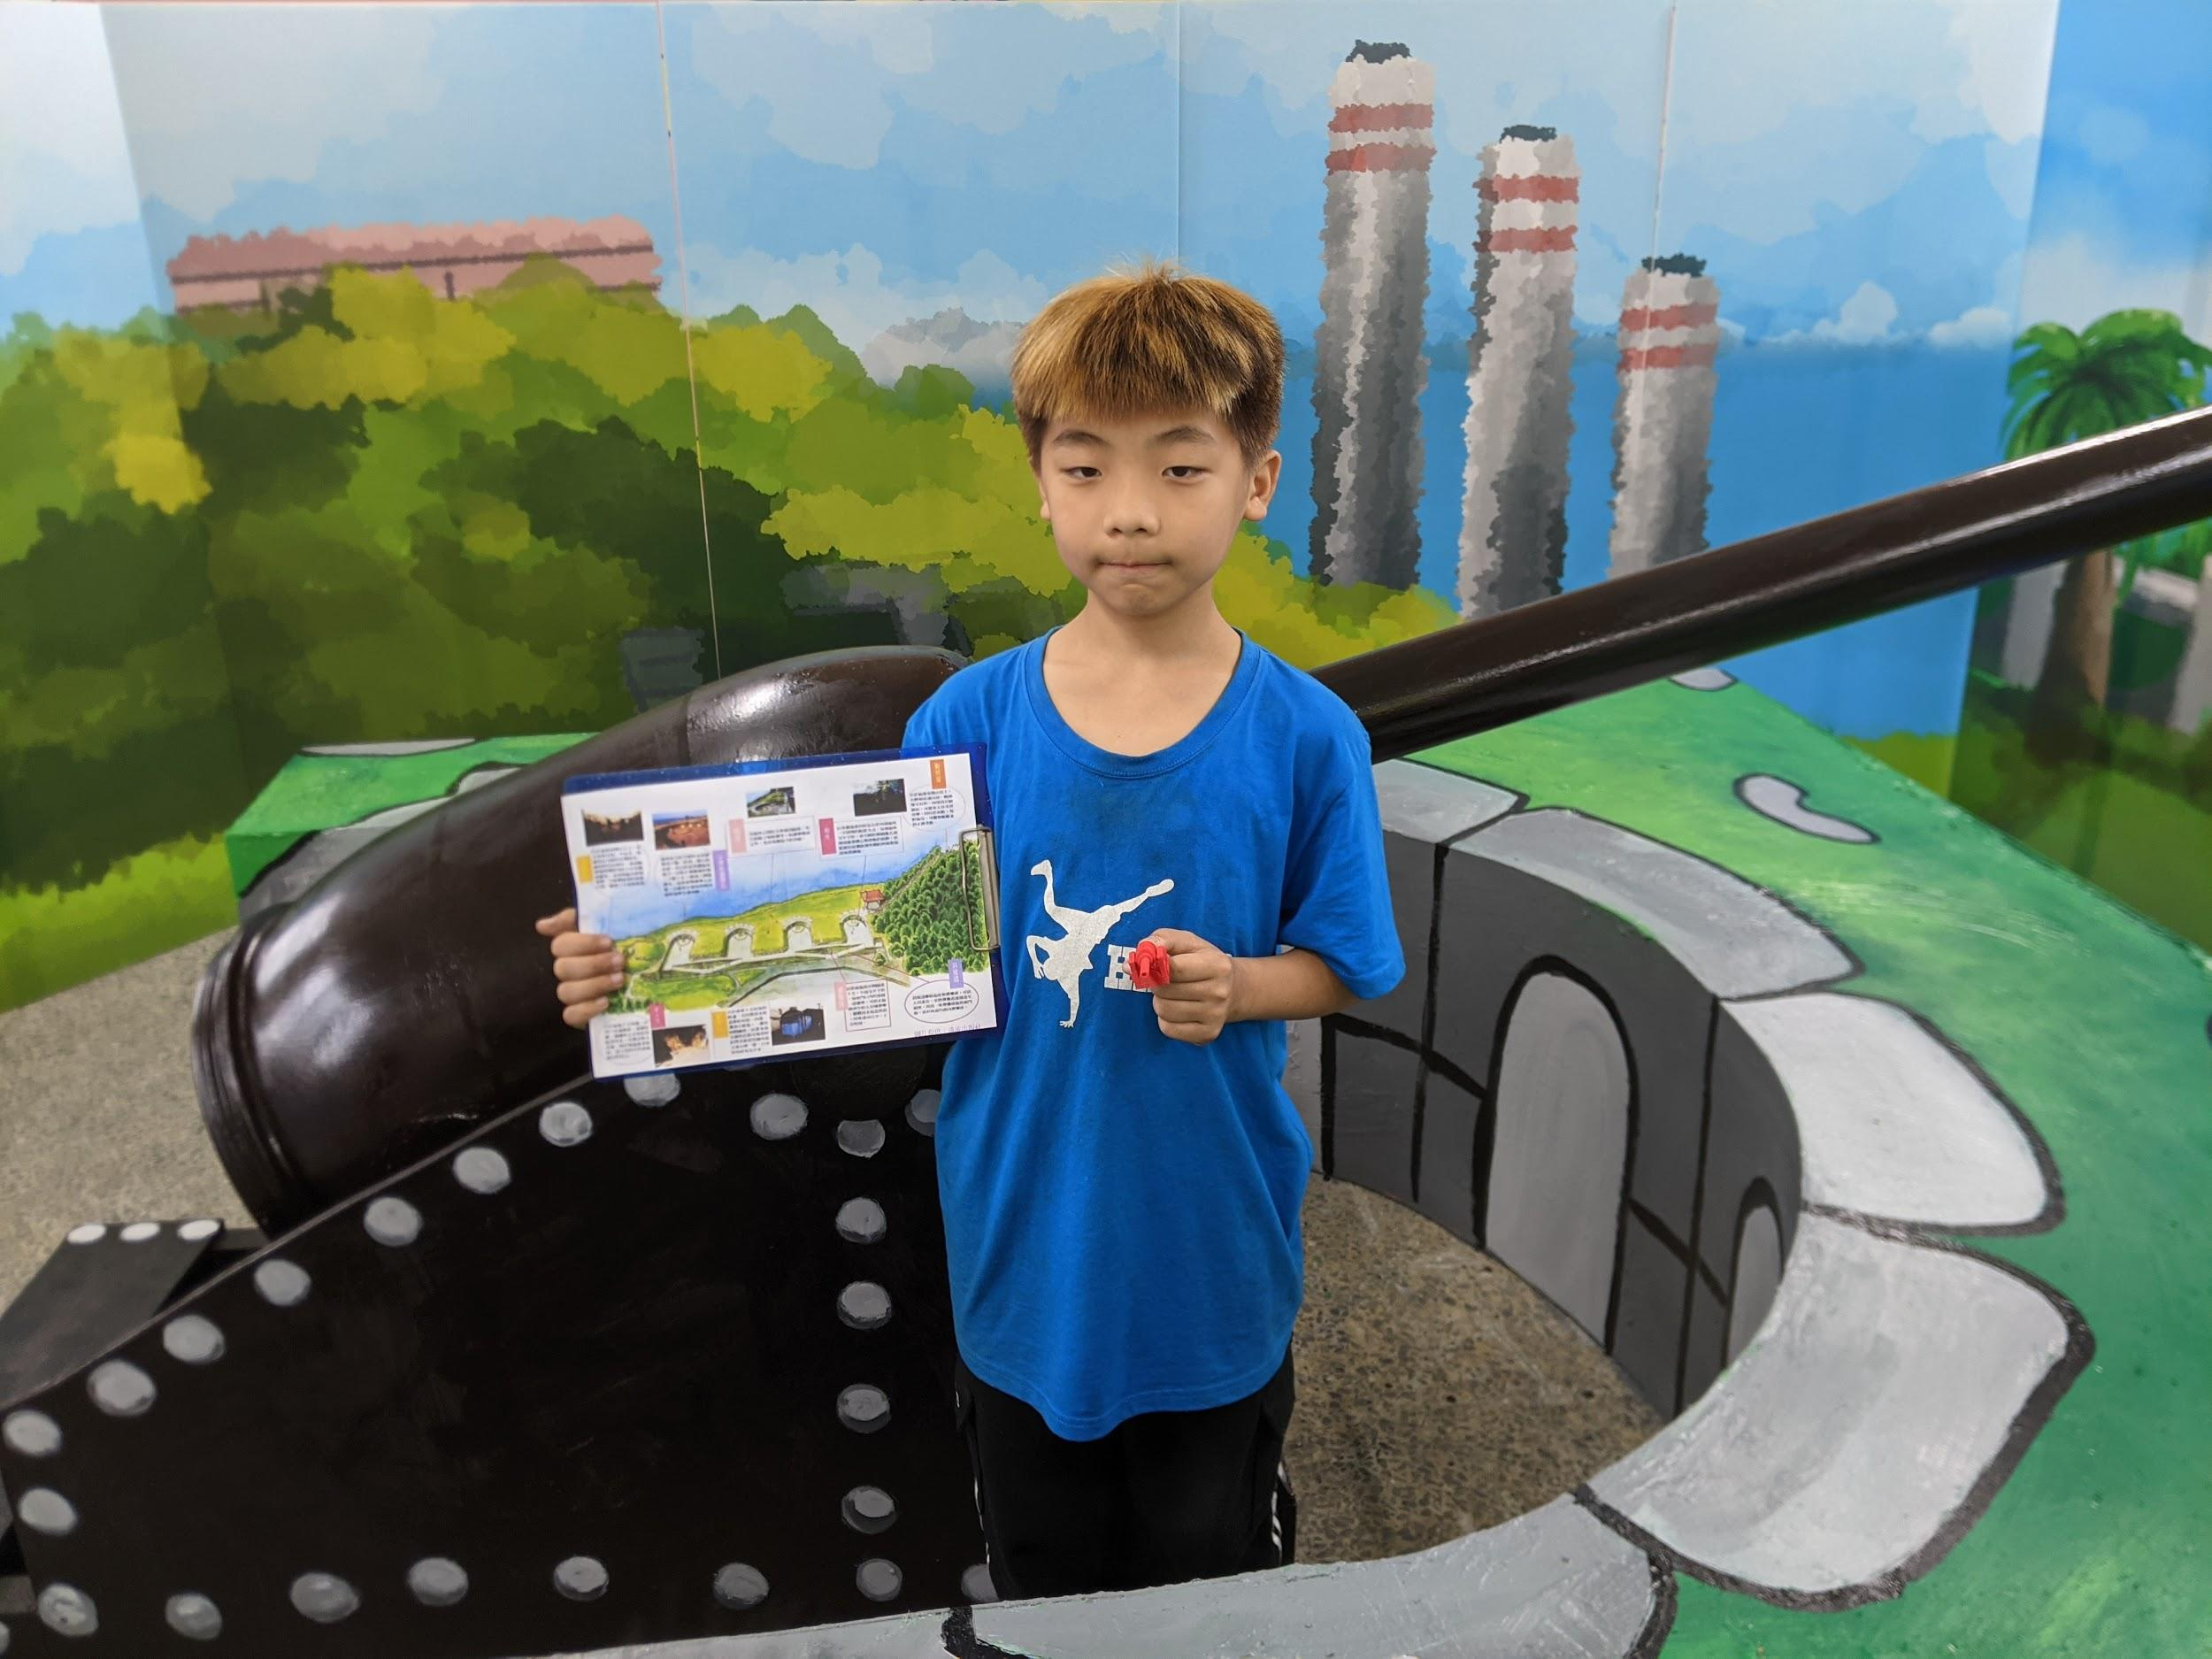  學生學習砲台導覽解說 | (8)交流-砲台導覽-R  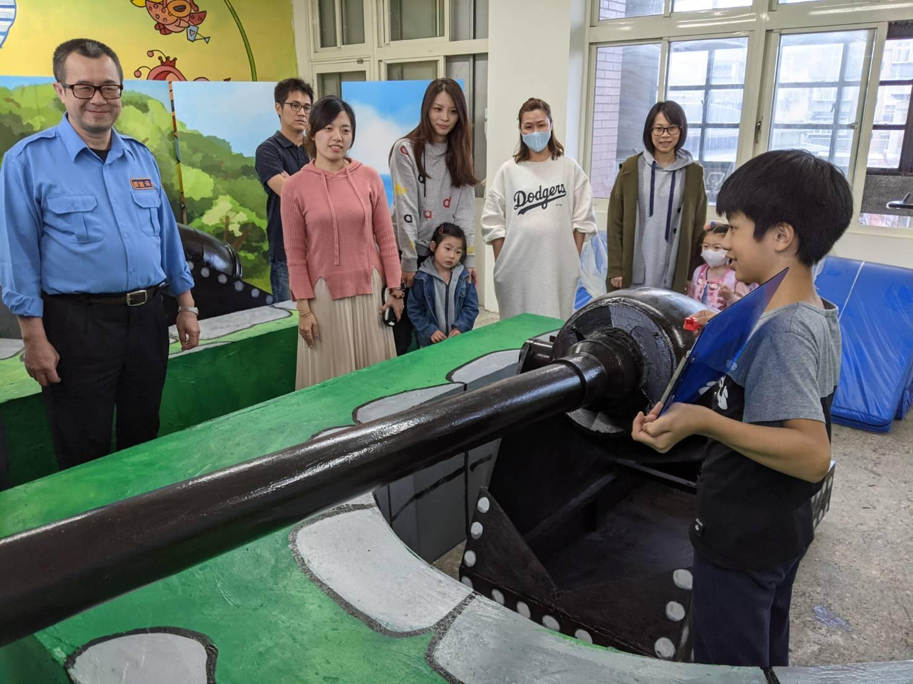  對親師生與校外人  士進行導覽

五、學習表現與亮點
砲台寫生  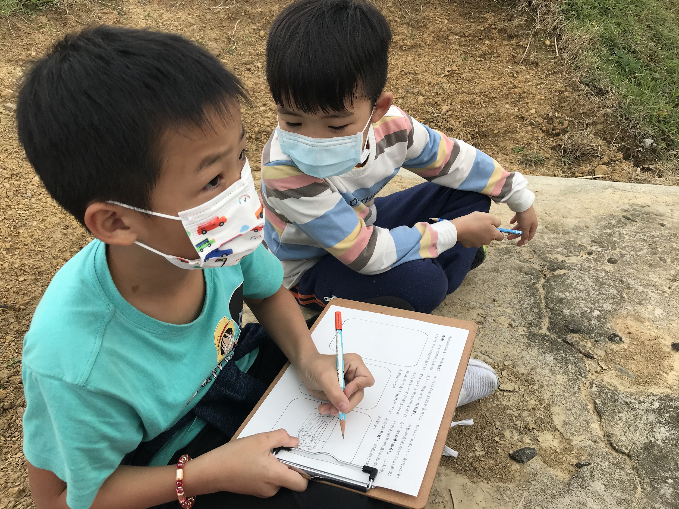  走訪並記錄「白米甕砲台五感遊」學習單 | 繪本發表  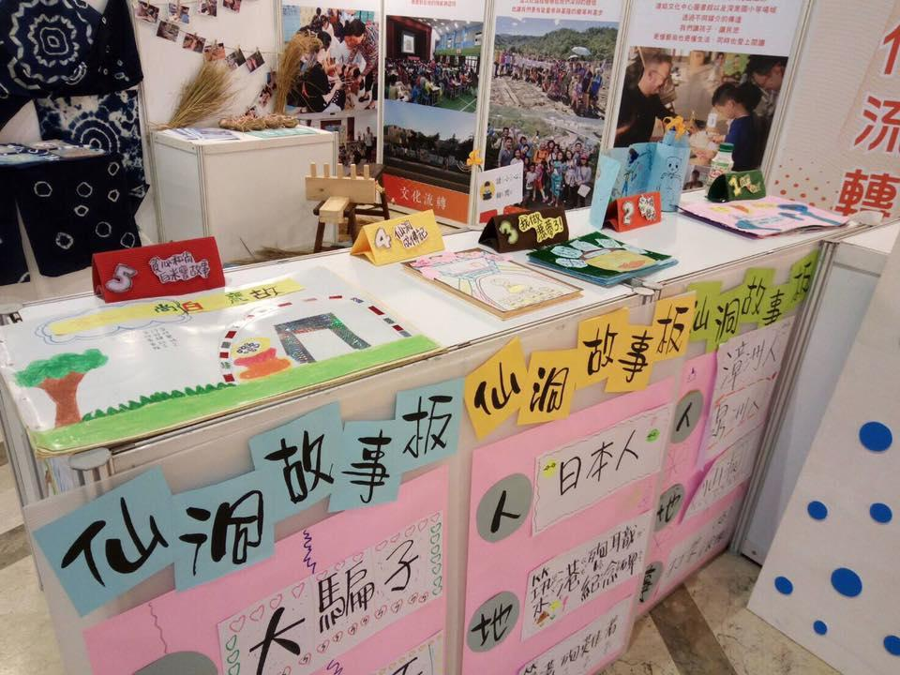  與生根文化協會合作,於基隆市文化中心展出「白米甕傳奇故事」繪本 | 古砲踏查  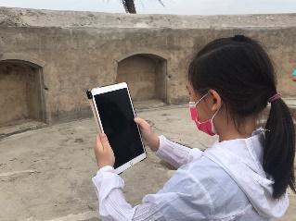  實地踏查古蹟並用平板紀錄也方便日後資料搜尋 | 砲台陣地發表發表  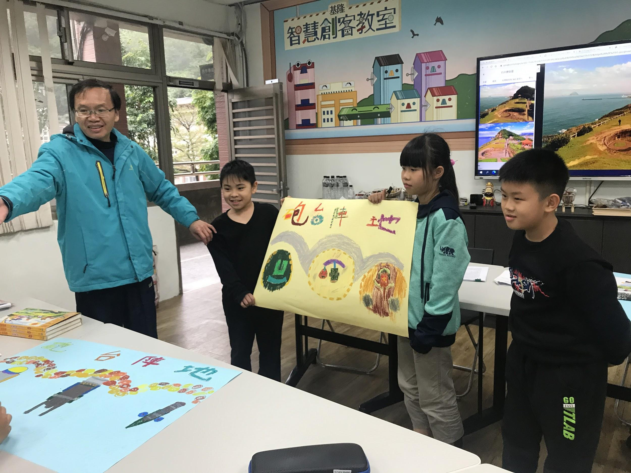  學童分組製作砲台  地圖並上台發表自  己設計的砲陣地
新聞報導3D列印古砲  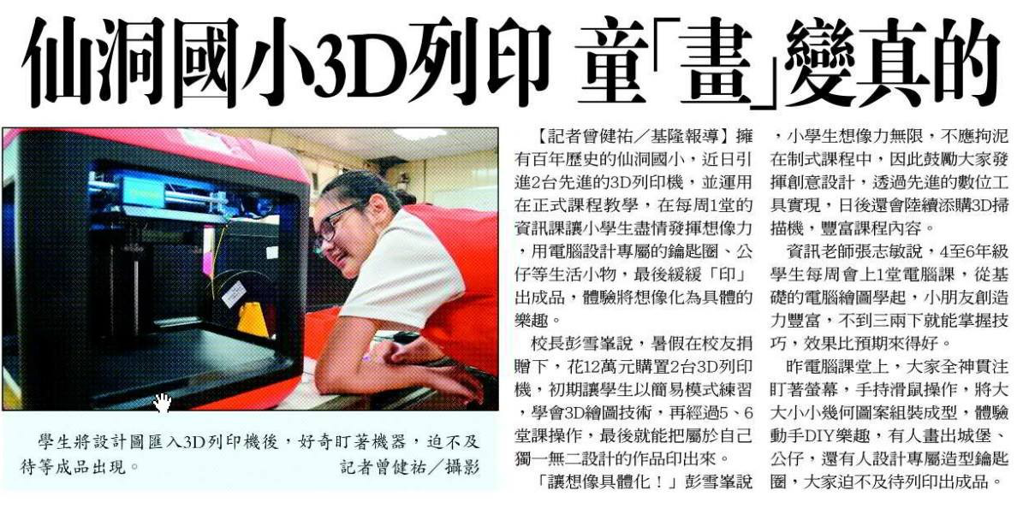  學童利用3D列印自己設計的古砲結合科技古砲再現 | 3D列印古砲成果發表  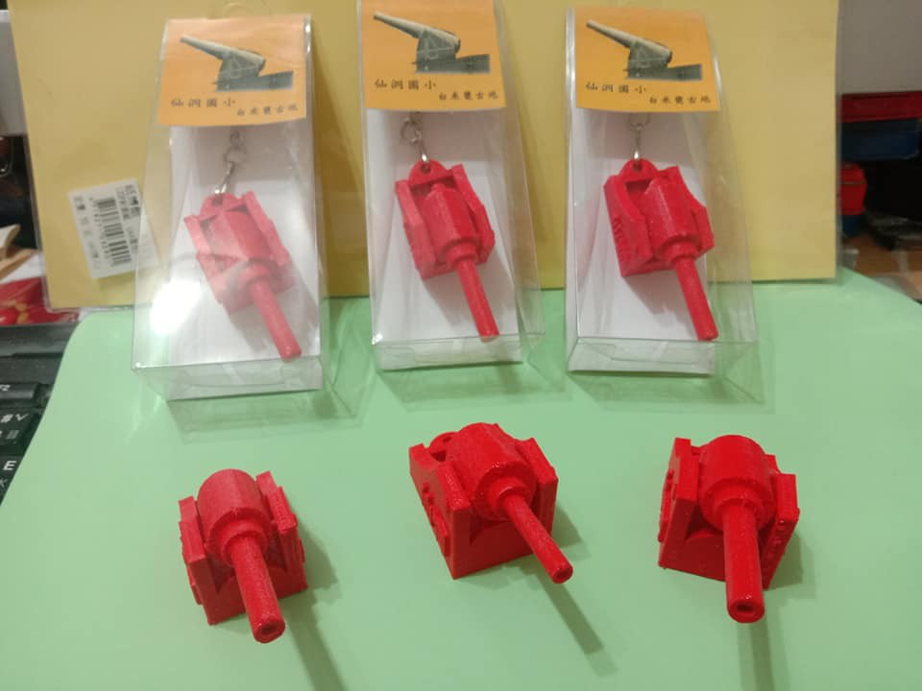  結合砲台模型與導覽小卡介紹砲台文史 | 與文史導覽員有約  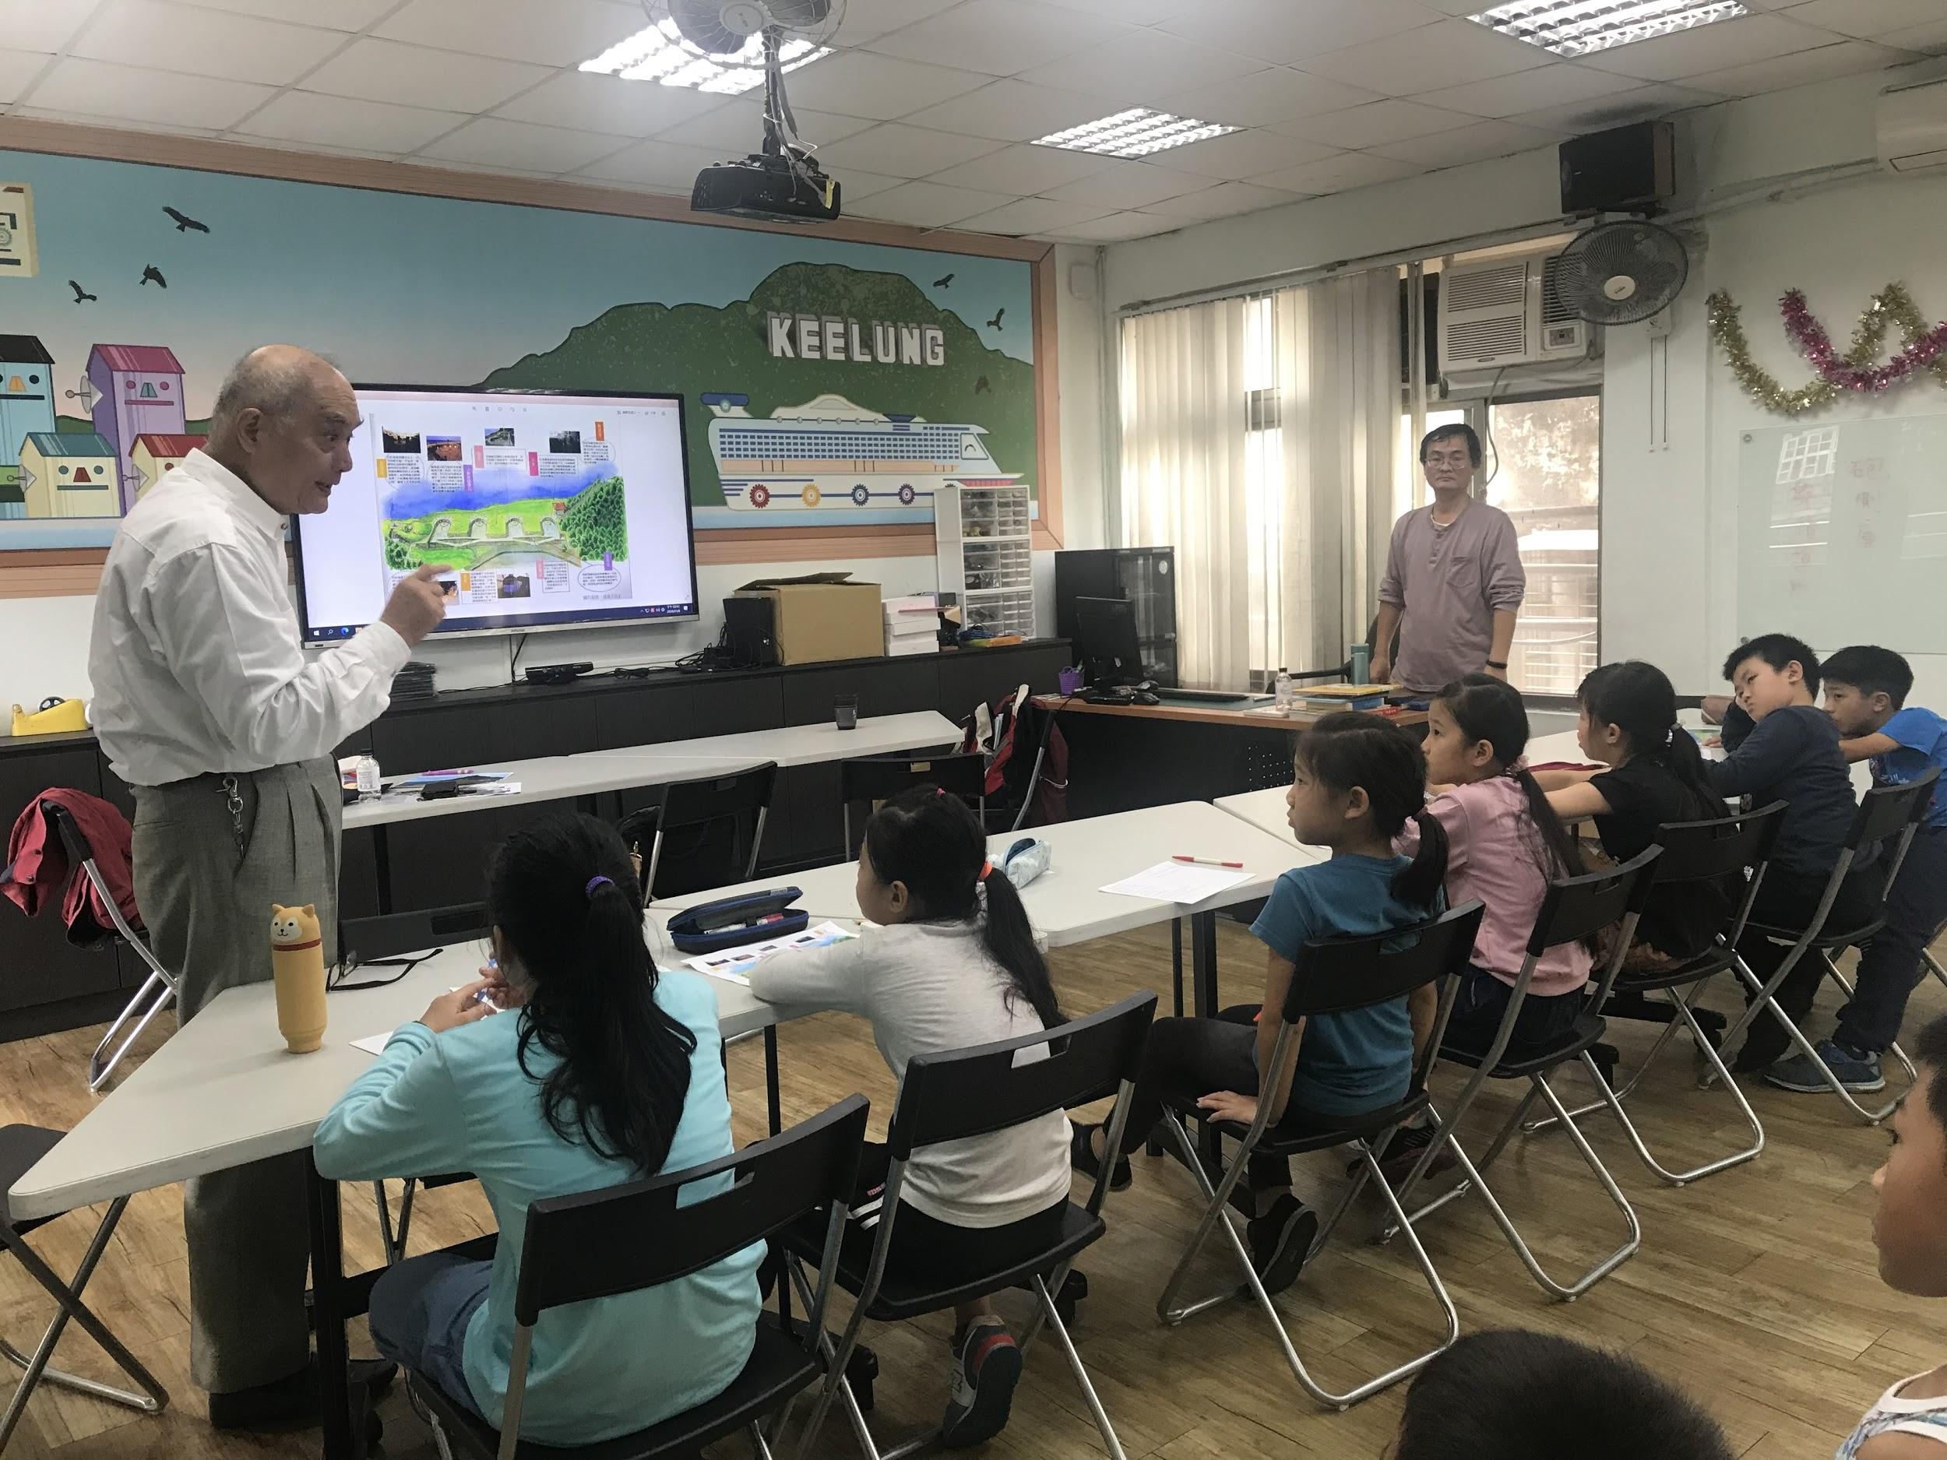  與基隆市文化局文史工作者進行導覽經驗的分享與解說 | 古砲導覽  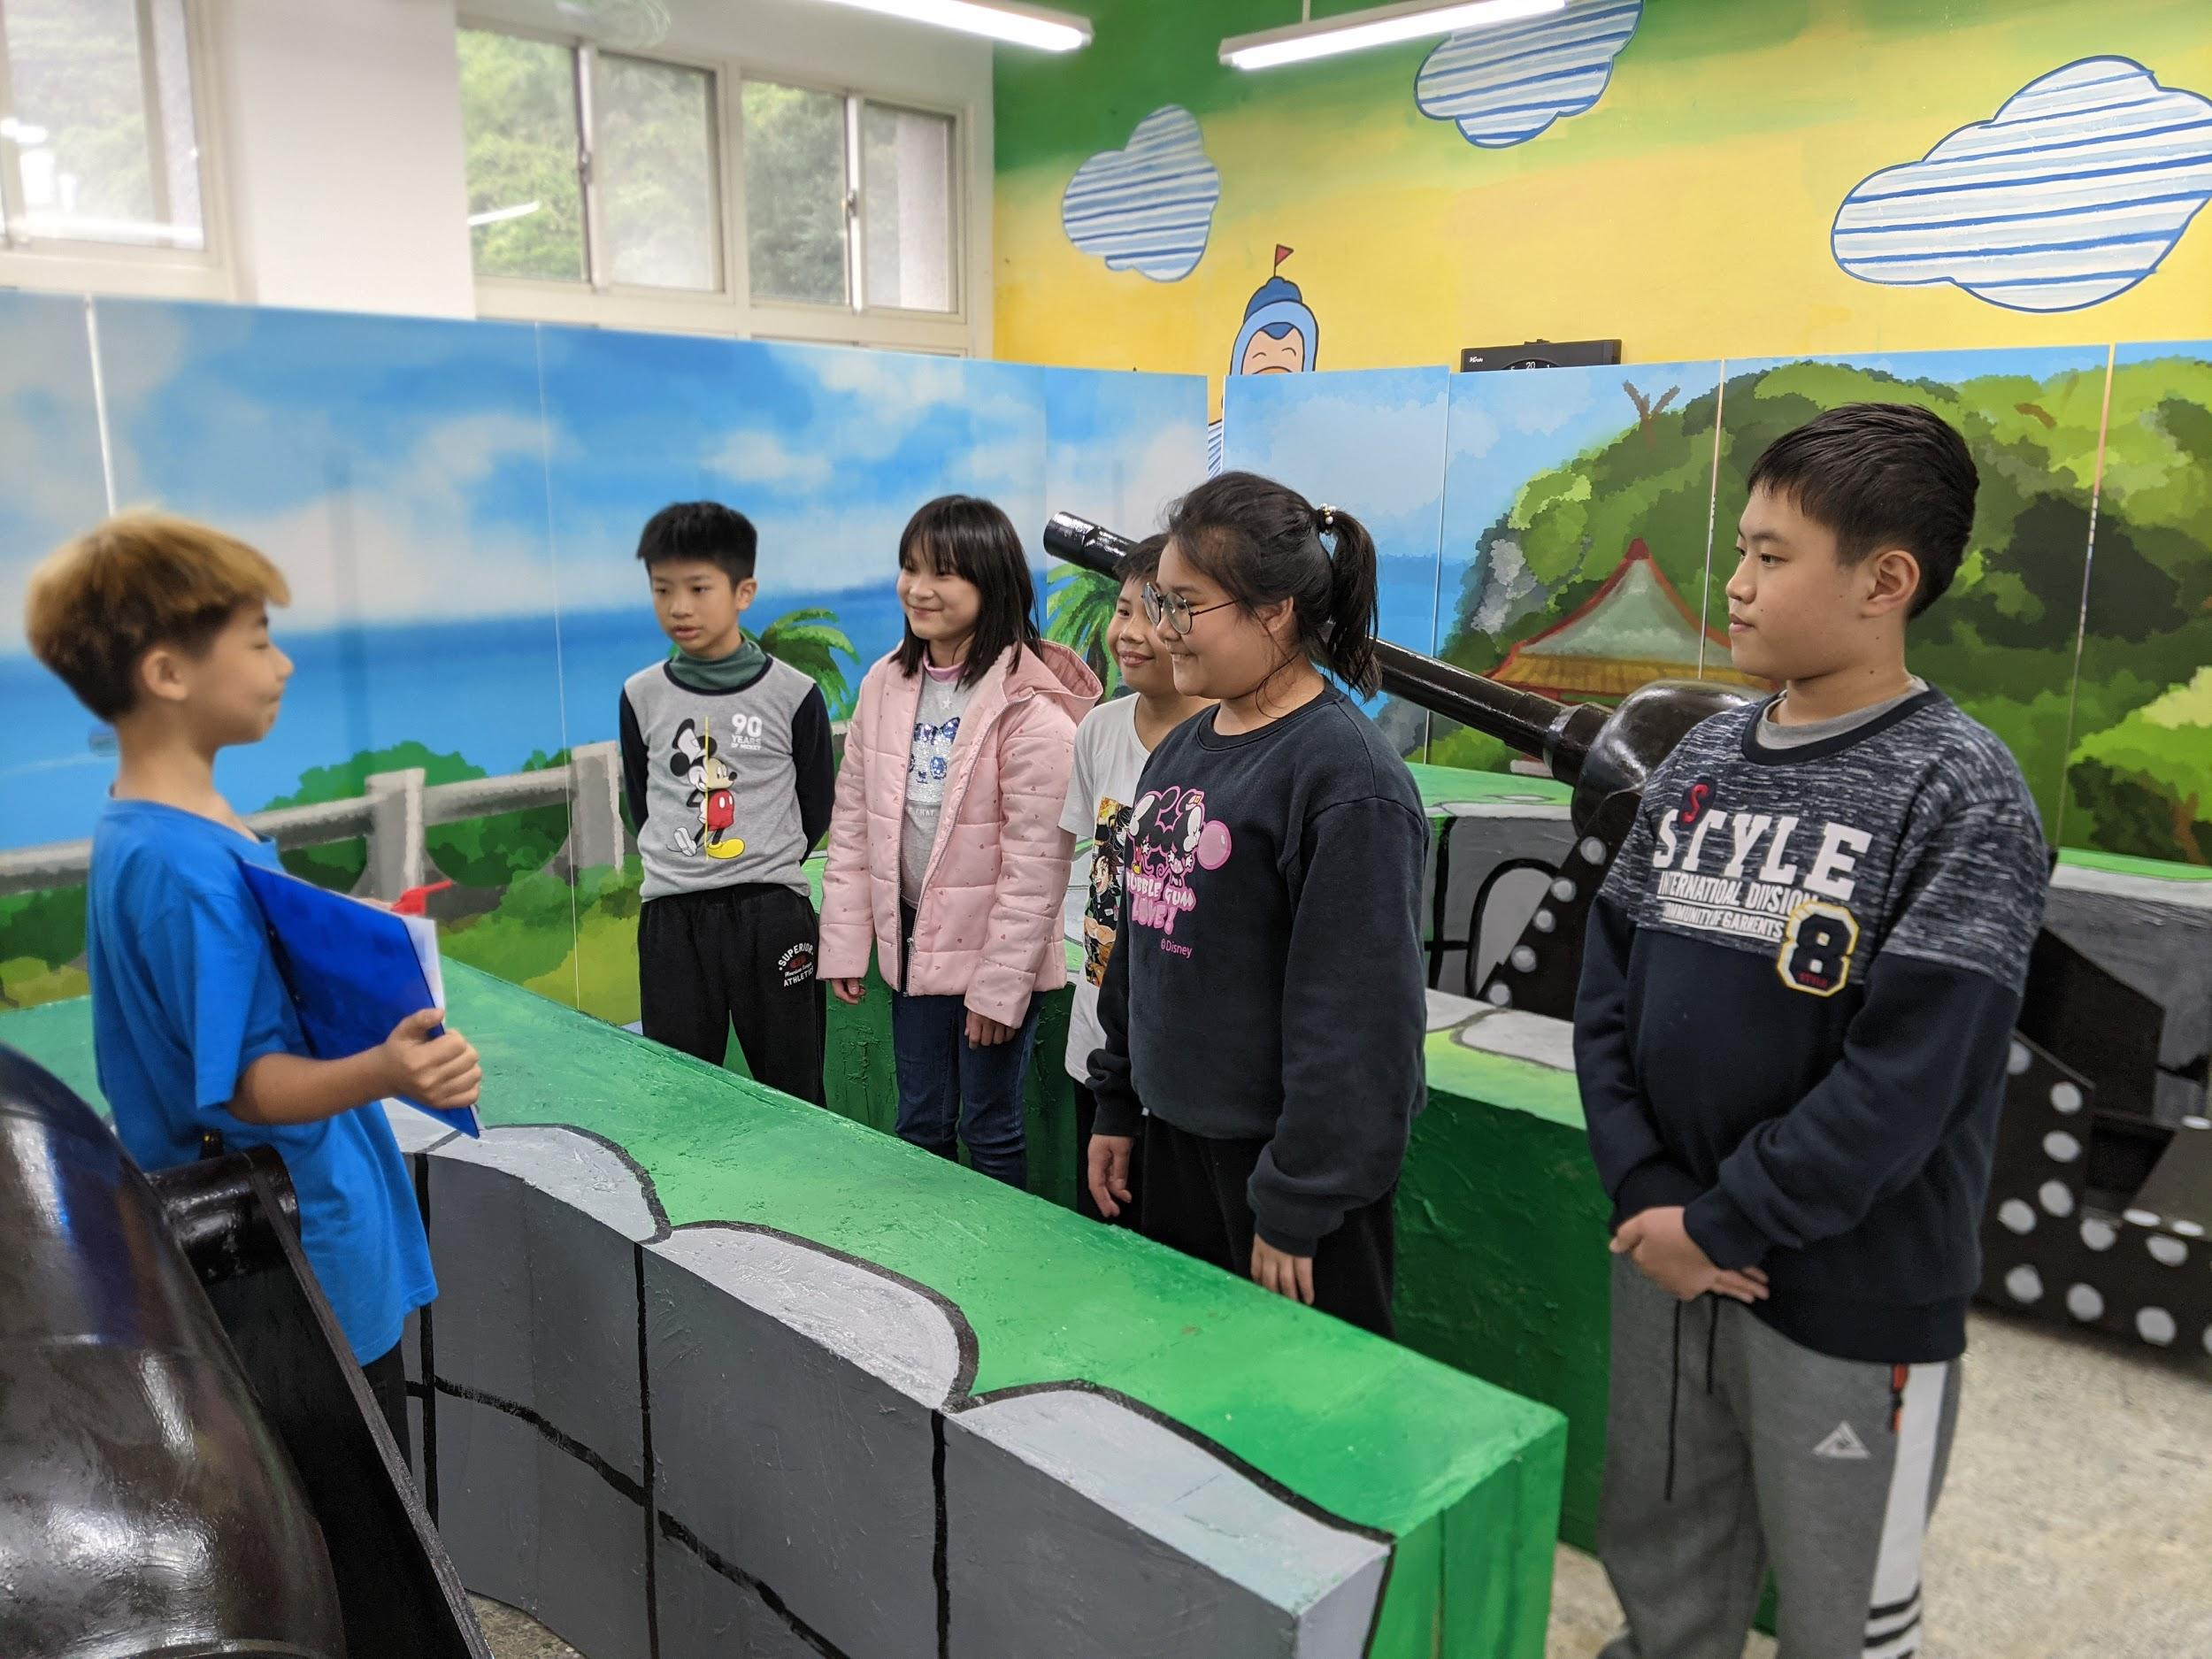  學生在校園砲台情境教室導覽古砲文史

六、教學檢核:檢核學習任務

年級 | 學習表現
一年級 | 能完成「白米甕砲台五感遊」學習單100％
二年級 | 能「白米甕傳奇故事」繪本90％
三年級 | 能說出白米甕砲台的文史與地緣關係100％
四年級 | 能繪製並發表砲台陣地說明圖100％
五年級 | 能用3D列印砲台模型 100％
六年級 | 能進行砲台文史導覽90％

七、教學省思回饋

學生的成長與收穫 | 教師教學省思 | 社區耆老(文化局志工)參與感想

